1. 首先在电脑上预下载好jdk1.8.0_11的Linux版本并解压成文件夹。
2. 通过Filezilla输入虚拟机的IP地址将文件夹传送给虚拟机中的Linux系统。
3. 在系统的usr文件夹下面新建了一个java文件夹放置jdk文件夹：

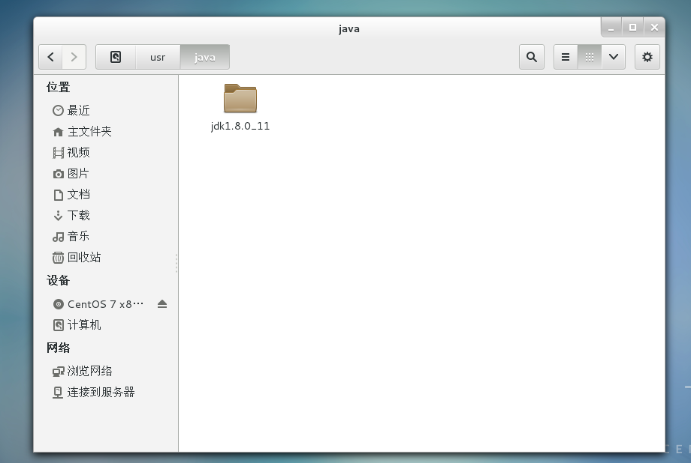

接下来配置jdk环境：

打开终端：输入vim /etc/profile:



点击enter进入文件后进入到文件的末尾，按i进入输入模式，在末尾添加：

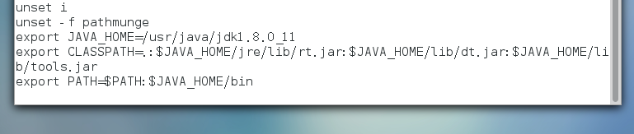

点击esc 然后输入：wq 按enter键保存

输入 source /etc/profile 使其生效：



接下来输入：java -version测试环境是否搭建成功：

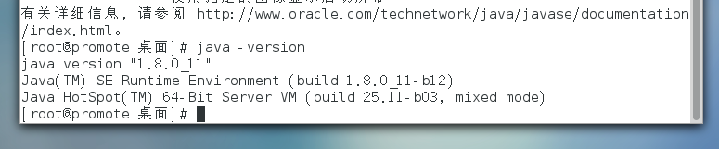

至此环境搭建成功。